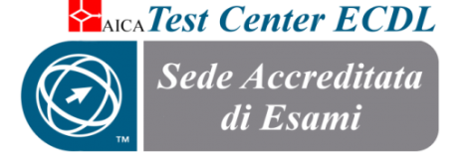
ISTITUTO COMPRENSIVO STATALE “COLUCCIO – FILOCAMO”
Via Trastevere n.41 – Tel. 0964/84201 – C.F. 81001470806 - C.M. RCIC854005 - CODICE UNIVOCO: UF4RLZ
email : rcic854005@istruzione.it pec: rcic854005@pec.istruzione.it
sito web: www.comprensivoroccellaionica.edu.it C.A.P. 89047 Roccella Jonica (Rc)
prot. e data (vedi segnatura informatica)

CALENDARIO ATTIVITÀ DI PEER TO PEER

Docente in formazione e prova__________________________
Sezione/classe: ________________
Classe di concorso________________________
Docente tutor:___________________________
Sezione/ classe:_________________________
Classe di concorso________________________

ATTIVITA’ | GIORNO | Dalle ore…alle ore…. | CLASSE
Progettazione (3 ore)
Osservazione docente in formazione e prova (4 ore)
Osservazione tutor (4 ore
Verifica (1 ora)

_________ _________________________

Tutor _____________________

Docente in formazione e prova _________________________

